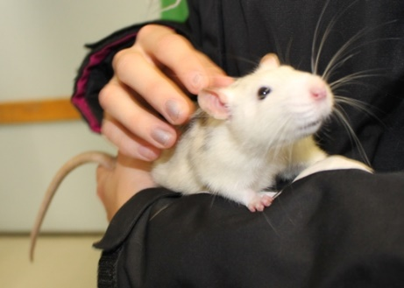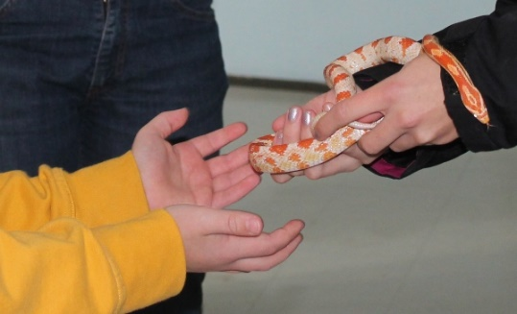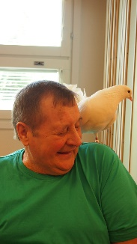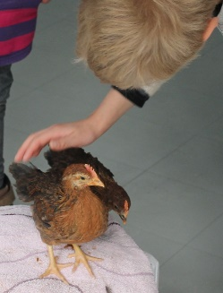

Pohdittavaa ja harjoiteltavaa:
- Itsemääräämisoikeus – Mitä se tarkoittaa käytännössä? Kunnioita sitä! Demonstroi, kun kaikki menee hyvin/pieleen!
- Ihmisen ainutkeratisuus, ihmisoikeudet – Vastuu asiakkaasta, itsestä, ympäristöstä, luonnosta, eläimistä. Pohdi, miten nämä näkyvät omassa Green Care toiminnassasi!
- Yhteiskunnallinen oikeudenmukaisuus – Moniarvoisuus, uskonnonvapaus, omantunnon vapaus. Mihin sinä venyt? Onko se luonnollista? Mene toisen asemaan! Asiakkaan asemaan, mikä on asiakkaan tavoite?
- Eläinten oikeudet – millainen on eläin työkumppanina? Mitä laki sanoo? Miten huomioin eläimen oikeudet >Green Care työssäni?
- Miten eläin vaikuttaa, tunnetaidot – Ota valokuvia eläimistä. Millaisia tunteita eläin herättää sinussa? Millaisia tunteita luet eläimestä? Miltä eläimen halaaminen tuntuu? Miltä tuntuu puhua eläimelle? Miltä tuntuu kuunnella eläintä?
- Miten eläin vaikuttaa, sosiaaliset taidot – Tukeminen vaikeudessa, surussa. Mieti jokin itsellesi vaikea asia. Kerro siitä toiselle. Kerro siitä eläintä silitellen toiselle ihmiselle. Miten eläin vaikutti?
- Miten eläin vaikuttaa, keskittyminen – Lue pieni tarina. Mitä siitä jäi mieleen? Lue toinen tarina eläimelle. Mitä siitä jäi mieleen? Oliko eroa?
- Miten eläin vaikuttaa, rentoutus – Rentoutus luokassa. Akvaariorentoutus. Oliko eroa?
- Eläimet ja luonto voimavarana – Miten tehdä kaupunkiin pieni luontoreservaatti?
- Yksi maapallo, minua on vain se yksi maapallo – Yksi minä, minua on vain se yksi minä. Miten vahvistaa itsetuntoa eläinten ja luonnon avulla – Ideoita!

